**แบบฟอร์มรายละเอียดผลงานการประกวด RMUT Startup Award ครั้งที่ 2**

**ชื่อสถาบันการศึกษา :**

**ชื่อผู้ส่งผลงาน :**

**กำลังศึกษา :**  🖵 **ระดับปริญญาตรี** 🖵 **ระดับปริญญาโท** 🖵 **ระดับปริญญาเอก**

**หน่วยงานต้นสังกัด :**

**หมายเลขโทรศัพท์มือถือ : Email :**

**ชื่อผลงาน/ชื่อทีม :**

................................................................................................................................................................

.............................................................................................................................................................................

.............................................................................................................................................................................

**รายละเอียดผลงานเบื้องต้น :**

................................................................................................................................................................

.............................................................................................................................................................................

.............................................................................................................................................................................

.............................................................................................................................................................................

.............................................................................................................................................................................

.............................................................................................................................................................................

**ภาพประกอบพร้อมคำอธิบายรูปเขียนโดยย่อ (จำนวน ไม่เกิน 5 ภาพ) :**

รูปที่ 1 แสดง.........................................................................................................................................

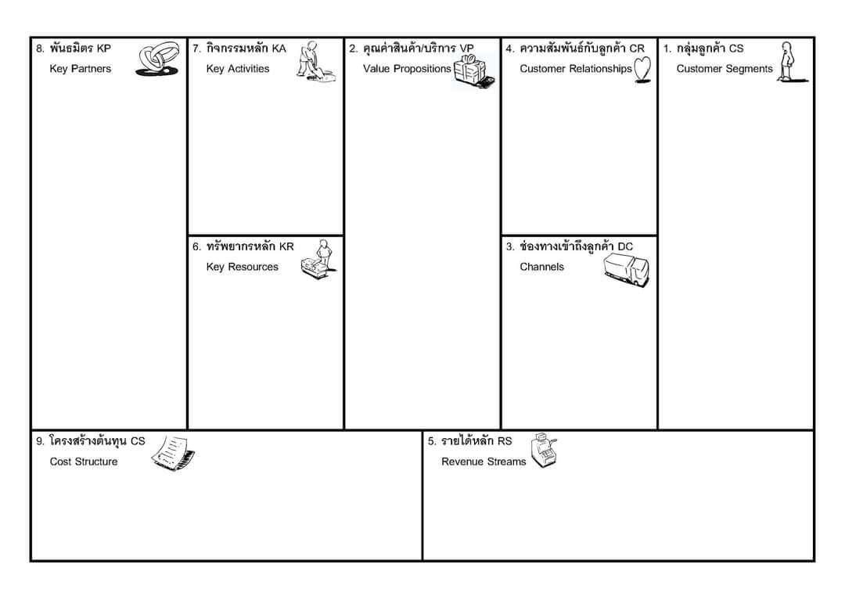 **Business Model Canvas**

**แนวทางพัฒนาต่อยอด :**  ................................................................................................................................................................

.............................................................................................................................................................................

.............................................................................................................................................................................

.............................................................................................................................................................................

ลงชื่อ.......................................................ผู้ส่งผลงาน

(.....................................................)

วันที่...............................................

**อาจารย์ที่ปรึกษาผลงาน/อาจารย์ผู้ควบคุม :**

**หน่วยงานต้นสังกัด :**

**หมายเลขโทรศัพท์มือถือ :   
Email :**

ลงชื่อ.......................................................

(.....................................................)

อาจารย์ที่ปรึกษาผลงาน/อาจารย์ผู้ควบคุม

**หมายเหตุ:**

หากท่านกรอกข้อมูลเรียบร้อยแล้ว กรุณาส่งแบบฟอร์มนี้ผ่านทาง E-mail: rmutcon2025@rmutp.ac.th